信息软件业招聘岗位数分析报告

（2023年10月）

2023年10月，北京市信息软件业招聘岗位数1323个，其中本地673个，外地650个。

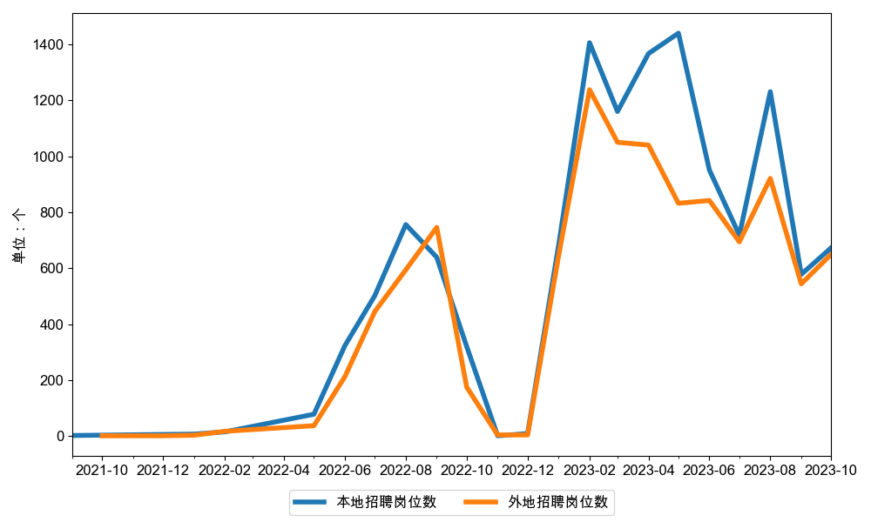

图：北京市信息软件业招聘岗位数

分集团看，阿里系招聘2人，其中本地2人，外地0人；百度系招聘83人，其中本地68人，外地15人；抖音系招聘213人，其中本地90人，外地123人；京东系招聘164人，其中本地100人，外地64人；快手系招聘227人，其中本地146人，外地81人；美团系招聘255人，其中本地68人，外地187人；神州数码招聘105人，其中本地47人，外地58人；小米系招聘151人，其中本地78人，外地73人。

表：分集团系北京市信息软件业招聘岗位数

|  |  |  |  |
| --- | --- | --- | --- |
|  | **本地** | **外地** | **合计** |
| 阿里系 | 2 | 0 | 2 |
| 百度系 | 68 | 15 | 83 |
| 抖音系 | 90 | 123 | 213 |
| 京东系 | 100 | 64 | 164 |
| 快手系 | 146 | 81 | 227 |
| 美团系 | 68 | 187 | 255 |
| 神州数码 | 47 | 58 | 105 |
| 小米系 | 78 | 73 | 151 |